Нужна справка о выплаченных пособиях или 2-НДФЛ? Закажите их через личный кабинет застрахованного lk.fss.ru.
Оперативно, удобно, не выходя из дома.

Шаг первый
Войдите в личный кабинет lk.fss.ru и выберите «Кабинет получателя услуг».
Логин и пароль такие же, как и для портала gosuslugi.ru.

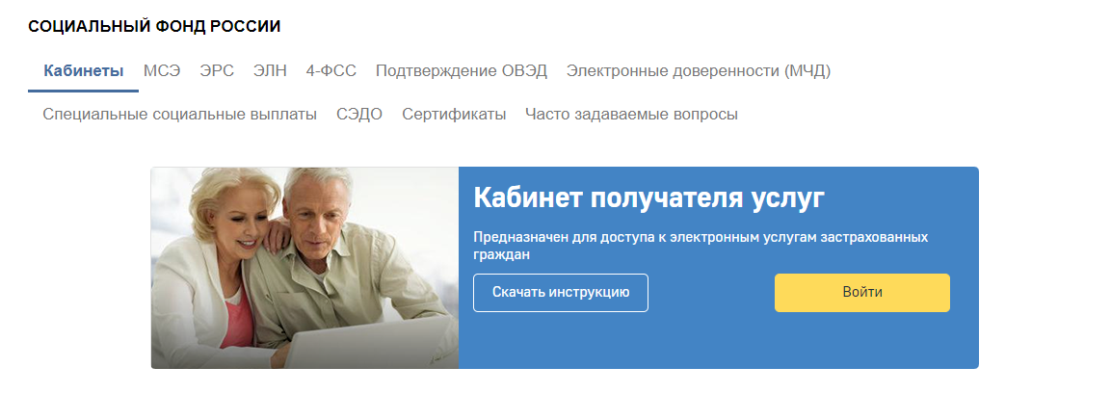

Шаг второй
В личном кабинете выберите раздел «Заказ электронных справок».

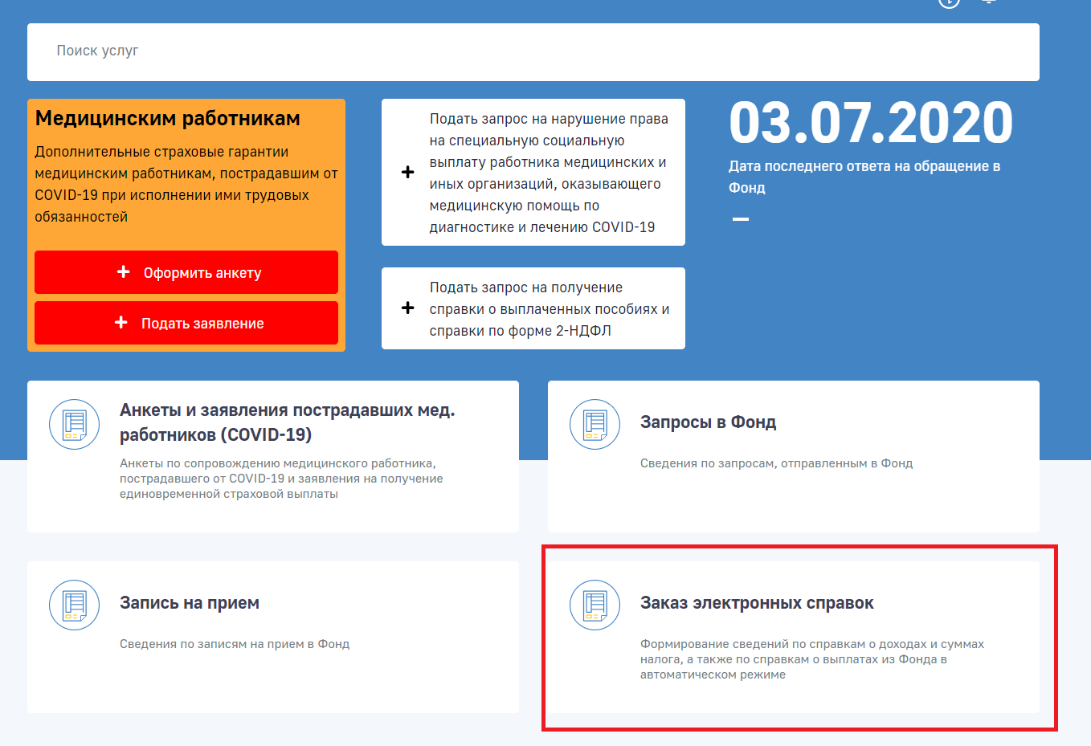

Шаг третий
Создайте новый запрос.
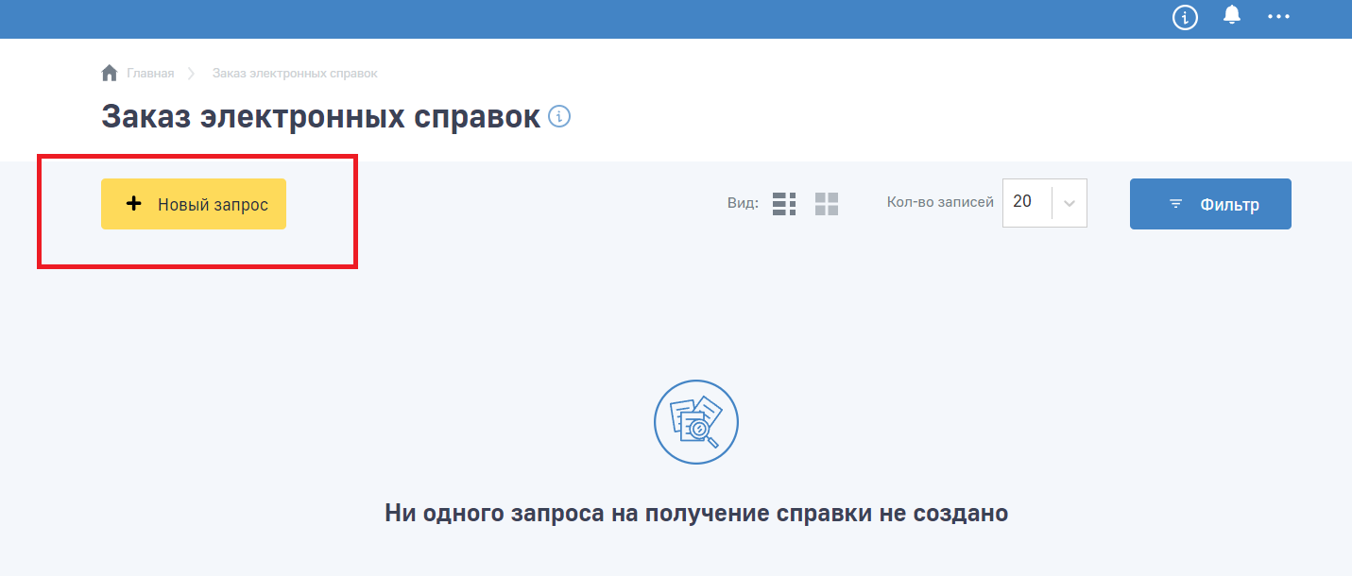

И заполните все необходимые поля: регион, тип справки, период.

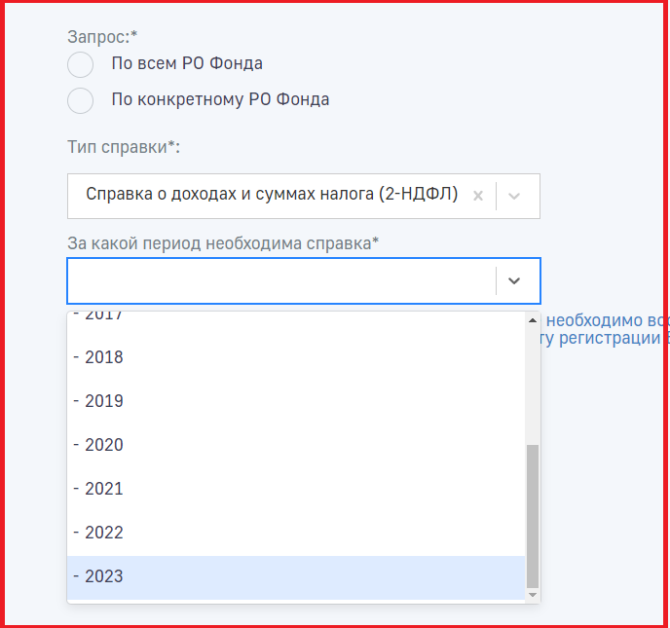
Шаг четвертый
Нажмите кнопку «Отправить»

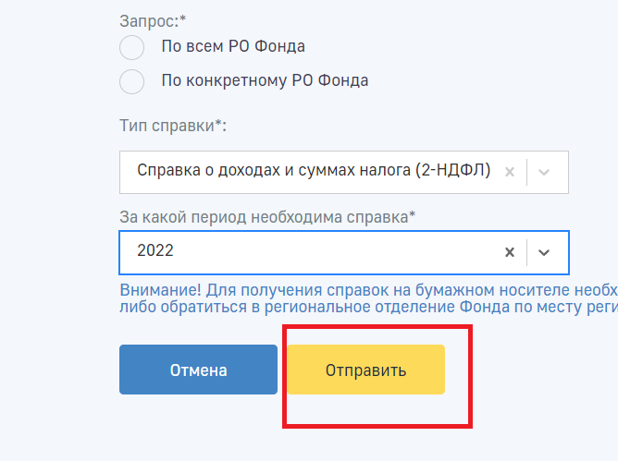

Подписанная электронной подписью справка, доступная для скачивания, появится в Вашем личном кабинете в течение нескольких минут.

